Evald Vestergaard
Tanghusvej 14
Nørskovlund
8620 Kjellerup

28. november 2016

Miljøtilsyn
Adresse: | Tanghusvej 14, 8620 Kjellerup |  |  | E-mail: | evhinge@gmail.com
CVR-nr.: | 10337186 | CHR-nr.: | 40400 | Telefonnr. | 20102621
Silkeborg Kommune udførte den 16-11-2016 miljøtilsyn på din ejendom. Ved besøget blev husdyrbruget kontrolleret i henhold til bekendtgørelse nr. 1318 af 26. november 2015 om erhvervsmæssigt dyrehold, husdyrgødning, ensilage m.v. (husdyrgødningsbekendtgørelsen).
Du gør som driftsansvarlig en indsats for hele tiden at sikre, at der ikke kan ske forurening af den omkringliggende natur og at miljølovgivningen overholdes.
Ved tilsynet kunne miljøforholdene på ejendommen konstateres at være i orden. Du gør en stor indsats for at omgivelserne holdes rene og potentielle miljøuheld bliver forebygget.
Håndhæves
Miljøforholdene blev gennemgået jf. vedlagte tilsynsrapport, og gav anledning til følgende indskærpelser.
- Udfyldt logbog over flydelag på gyllebeholderen skal kunne fremvises ved næste tilsynsbesøg
- Alle typer af olie og kemikalier, herunder spildolie, skal opbevares på en spildebakke eller på tæt belægning med opkant
I det følgende vil de ovenstående punkter blive omtalt og uddybet. Der vil derudover blive fastlagt en frist for hvornår de enkelte forhold skal være bragt i orden.

Tilladt dyrehold
Du fik i 2006 en VVM-screening af Viborg Amt til udvidelse af husdyrholdet i de eksisterende stalde. Der blev givet tilladelse til en besætning på:
160 årskøer, stor race og 160 årsopdræt fra 0-27 mdr.

Du har søgt om udvidelse af dyreholdet til 200 årskøer med tilhørende opdræt.

Opbevaring af olie- og kemikalier
I seneste tilsynsbrev fra den 6. december 2012 står der følgende, markeret med kursiv

Det blev aftalt, at der støbes en kant eller på anden måde sikres, at oplaget af olie og kemikalier opbevares i henhold til den vedtagne forskrift for håndtering og opbevaring af olie og kemikalier i Silkeborg Kommune.

Alle typer olie, herunder spildolie, skal opbevares på en spildebakke eller på tæt belægning med opkant inden 1. marts 2013.

Forholdene omkring dieselolietanken og påfyldningspladsen accepteres.

Ved dette tilsyn kunne det konstateres, at spildolie og kemikalier står på fast bund, men ikke på en spildbakke eller på belægning med opkant.

Silkeborg Kommune kan ikke håndhæve forholdet igen, da indskærpelsen stadig er gældende. Silkeborg Kommune ser alvorligt på manglende overholdelse af de givne håndhævelser.

Det forventes derfor, at forholdene bringes i orden inden den 31. december 2016.
Du bedes indsende fotodokumentation for arbejdets udførelse.

Afløb på ensilageplads
Som beskrevet ved kampagnetilsynet den 23. september 2015 kunne der ved dette konstateres saftafløb fra ensilagepladsen. Din ensilageplads er etableret uden afløb, hvilket er lovligt for ensilagepladser etableret før 1. august 2002, til opbevaring af ikke saftafgivende ensilage.

Du fortalte, at det primært er forvejret græs i ensilagestakken, men at der også er lidt ærter, som åbenbart er lidt saftgivende.

ved kampagnetilsynet den 23. september 2015 blev det indskærpet, at ensilagesaft skal bortledes gennem dertil indrettede afløb og ledes til opsamlingsbeholder.

Foto nr. 1. Ensilagesaft løber ud på jorden på den østlige side af ensilagepladsen.
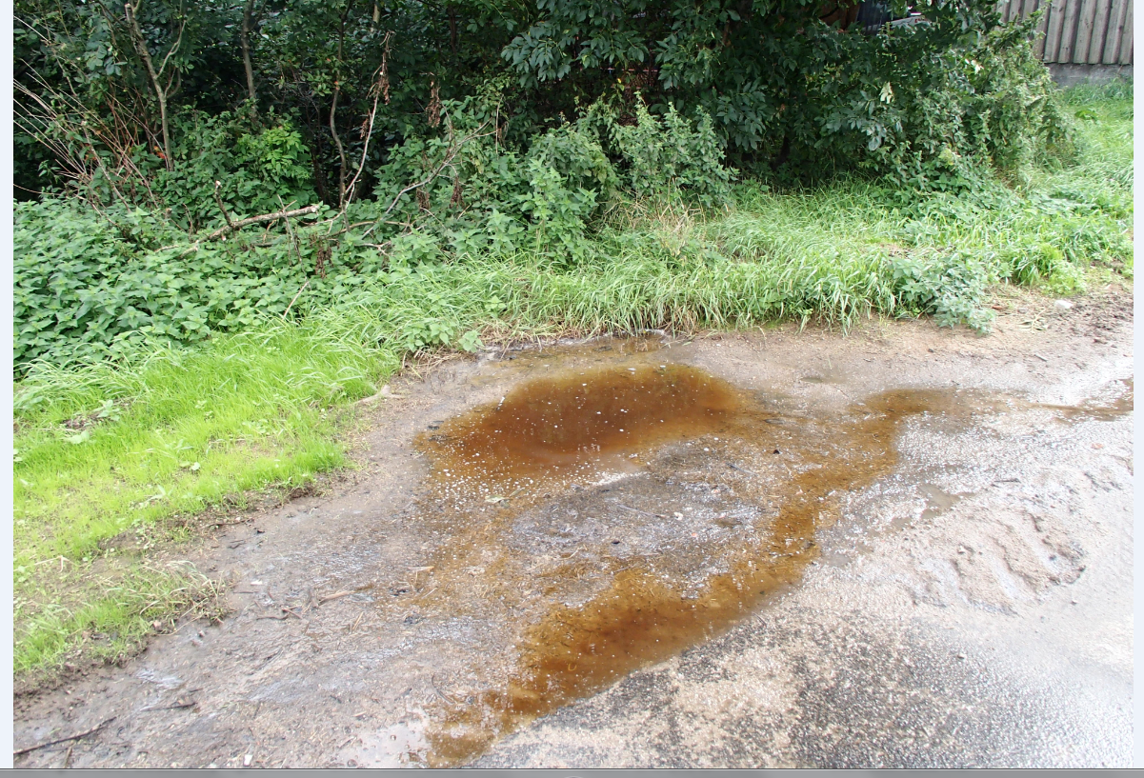
Saftafløb fra ensilageplads.

Ved dette tilsyn kun det konstateres, at der lå ensilage både på jorden og på ensilagepladsen.
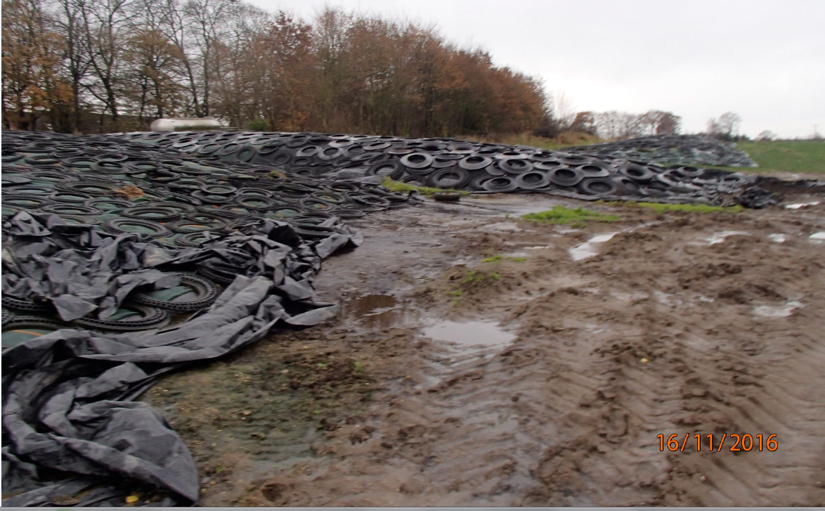
Foto af ensilageplads, som viser ensilageoplag udover randzonen på ensilagepladsen.

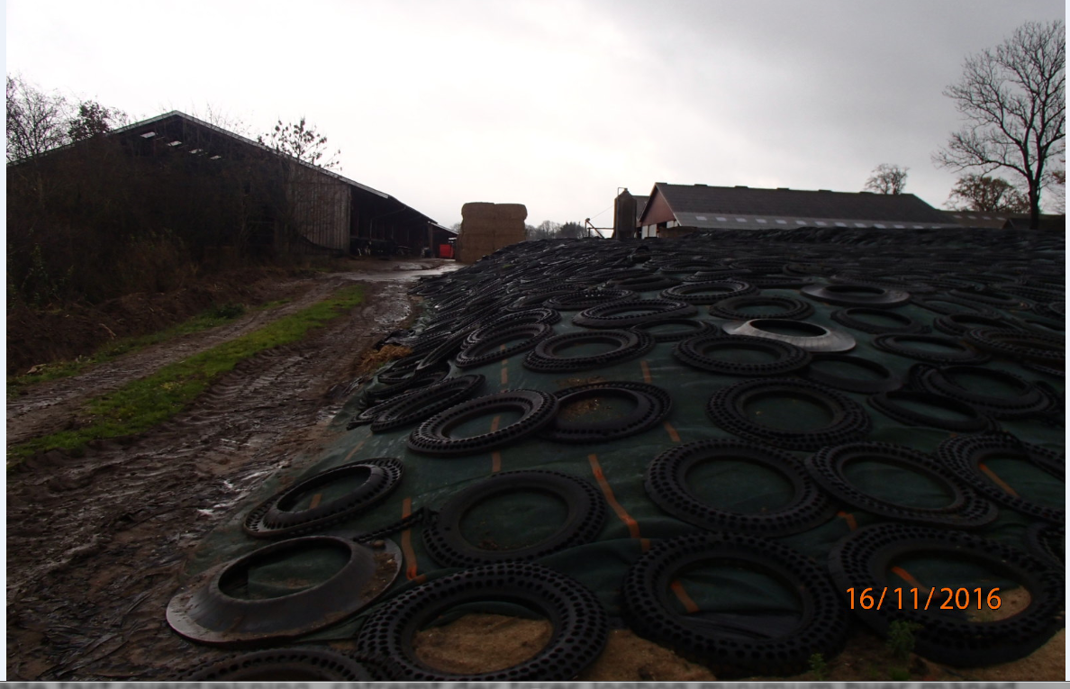
Foto af ensilageoplag som lægger helt ud til kanten på ensilagepladsen.

På et husdyrbrug af den ansøgte størrelse (Miljøgodkendelse efter Husdyrlovens §12 med over 250 DE.) stilles der normalt krav om, at mindst halvdelen af ensilagen skal kunne opbevares på en ensilageplads med afløb til opsamlingsbeholder.

Det kan ikke undgås, at der igennem en årrække, vil være partier af ensilage som er saftafgivende og når der håndteres, så store mængder foder vil der være en risiko for, at der kan ske en forurening af vandmiljøet i området.

På nedenstående luftfoto kan det ses, at husdyrbruget er placeret i et drænområde som har forbindelse til Tanghus Bæk. Der er derfor en risiko for at ensilagesaft kan løbe til dræn og løbe ud i Tanghus Bæk.
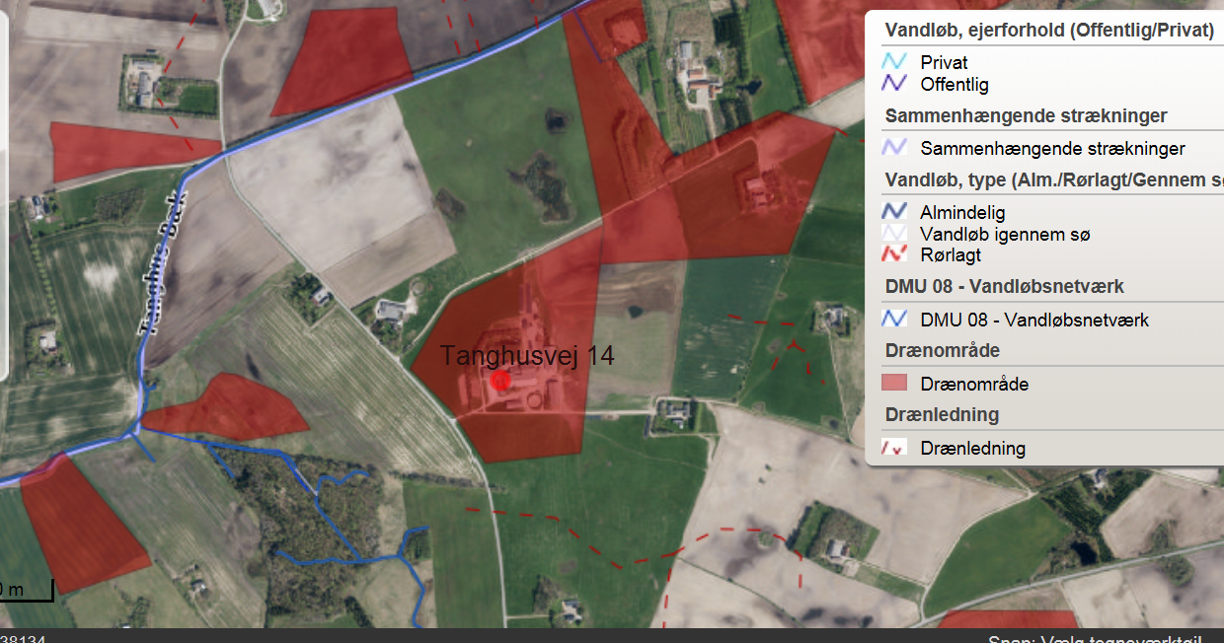

Der vil derfor blive stillet vilkår i den kommende miljøgodkendelse til, at mindst halvdelen af ensilagen skal kunne opbevares på en ensilageplads med afløb til opsamlingsbeholder. Ensilagepladsen skal indrettes i henhold til husdyrgødningsbekendtgørelsens regler, samt Landbrugets byggeblad, Arkiv nr. 103.09-02

Ensilagepladsen skal være færdig etableret senest 2 år efter at miljøgodkendelsen er meddelt.

Gyllebeholder
Mangelfuld registrering i logbog for flydelagets tæthed
Der kunne på tilsynet ikke forevises en månedlig logbog over flydelagets stand.
Ifølge husdyrgødningsbekendtgørelsen skal beholdere for flydende husdyrgødning være forsynet med fast overdækning i form af flydedug, teltoverdækning eller lignende. Det er dog muligt at undlade fast overdækning, såfremt der føres logbog minimum hver måned over flydelaget for hver beholder.
Det skal via logbogen kunne dokumenteres, at der er tilstrækkelig tæt flydelag. Logbogen skal føres i overensstemmelse med Miljøstyrelsens anvisninger.
Med baggrund i ovennævnte indskærpes det, jf. husdyrgødningsbekendtgørelsen, at der fremover føres månedlig logbog over flydelaget.
Registrering af flydelagets tilstand i logbog skal påbegyndes omgående. Dette vil blive fulgt op i forbindelse med næste tilsyn.
Kopi af logbogen skal på opfordring tilsendes Silkeborg Kommune.

Markstak
Det blev ved tilsynet oplyst, at der ikke opbevares fast gødning i markstak.
Offentliggørelse af uddrag af tilsynsrapport
Silkeborg Kommune er forpligtiget til, at offentliggøre en opsummering af miljøtilsynet på Miljøstyrelsens portal for ”Digital Miljø Administration” https://dma.mst.dk/. Offentliggørelsen sker på baggrund af ny lovgivning på området. De oplysninger som offentligøres fremgår af vedhæftet bilag.

Brugerbetaling
Jf. bekendtgørelse nr. 1417 af 2. december 2015 om brugerbetaling for godkendelse og tilsyn efter lov om miljøbeskyttelse og lov om miljøgodkendelse m.v. af husdyrbrug, opkræves der brugerbetaling for landbrugstilsyn og de timer vi skal bruge på opfølgende tilsyn, jf. § 2 i ovennævnte bekendtgørelse. Timeprisen er i 2016 på 311,80 kr./time. Det samlede beløb vil blive opkrævet sidst på året.
Godkendelse af rapport
Silkeborg Kommune gør opmærksom på, at det er dit ansvar, at leve op til bestemmelserne i husdyrgødningsbekendtgørelsen, ligesom du skal huske at enhver udvidelse eller ændring af dyreholdet skal anmeldes til kommunen.
Såfremt eventuelle bemærkninger/rettelser til tilsynsrapporten ikke er meddelt til Silkeborg Kommune inden 14 dage fra d.d., betragtes rapporten som godkendt af dig.

Ved besøget var følgende personer tilstede:
- Ejer, Evald Vestergaard
- Peter Fabrin, Silkeborg Kommune
- Malene Ultang, Silkeborg Kommune
Vi har brug for jeres mening
Teknik og Miljø vil gerne blive bedre. Vi vil derfor gerne høre om din oplevelse med os. Da du ved tilsynet gav udtryk for at kommunen kan kontakte dig pr. E-mail, vil du modtage en E-mail med et link til et spørgeskema, som udfyldes elektronisk.
Har du spørgsmål eller bemærkninger til ovenstående eller til andre forhold på dit landbrug, er du meget velkommen til at kontakte mig eller en anden fra landbrugsteamet.

Venlig hilsen  Peter Fabrin  Ingeniør | Malene Ultang  Biolog
Bilag - Dét at få en indskærpelse
Når der er fundet forhold som ikke overholder den gældende lovgivning skal kommunen, som er tilsynsmyndighed, indskærpe pligten til at overholde lovgivningen overfor den ansvarlige.
Det at få indskærpet lovgivningen kan betragtes som en påmindelse om, at lovgivningen skal overholdes. Der henvises i øvrigt til Vejledning om håndhævelse af Miljøbeskyttelsesloven (håndhævelsesvejledningen), Vejledning fra Miljøstyrelsen Nr. 6 2005, der kan findes på Miljøstyrelsens hjemmeside www.mst.dk, hvoraf reglerne for indskærpelse fremgår.

Bilag - Tilsyn med erhvervsmæssigt dyrehold
Silkeborg Kommune fører tilsyn med erhvervsmæssige dyrehold, dvs. alle landbrug med mere end 3 dyreenheder (DE). Ifølge Bekendtgørelse om Miljøtilsyn (nr. 1441 af 2. december 2015) skal kommunen lave en miljørisikovurdering af alle husdyrbrug over 3 DE.
Risikovurderingen bruges til at planlægge, hvor ofte kommunen besøger de enkelte husdyrbrug. En lav score medfører færre besøg og omvendt.
Den samlede score for Tanghusvej 14 er 3,99.
Miljørisikovurderingen laves ud fra 5 parametre:
- Miljøledelse, systematik og miljøforbedringer
- Regelefterlevelse (sum af håndhævelser siden sidste basistilsyn)
- Forhold, der har betydning for at forebygge uheld med husdyrgødning
- Husdyrbrugets størrelse
- Sårbarhed opgjort som afstand til følsomme områder og/eller om virksomheden eller husdyrbruget er placeret i områder med drikkevandsinteresser af forskellig værdi
Der kan gives en score på 1, 3 eller 5, hvor 1 er lav risiko og 5 er høj risiko.
Du kan læse mere om miljørisikoscoring på miljøstyrelsens hjemmeside:
http://www2.mst.dk/wiki/Tilsyn.Default.aspx
Tilsynstyper
Silkeborg Kommune fører 3 typer af tilsyn. Basis tilsyn, prioriteret tilsyn og kampagnetilsyn.
Basistilsyn
Basistilsyn udføres med faste intervaller enten hvert 3. år eller hver 6. år. Husdyrbrug uden en miljøgodkendelse efter husdyrloven skal have et basistilsyn hvert 6. år. Miljøgodkendte husdyrbrug efter husdyrloven skal have et basistilsyn hvert 3. år.
Prioriteret tilsyn
I perioden mellem basistilsynene kan kommunen udføre et eller flere prioriterede tilsyn. Der føres oftest prioriteret tilsyn med landbrug med en høj risikoscore.

Kampagnetilsyn
Kampagnetilsyn er et særligt tilsyn som fastlægges fra år til år. Der vælges et emne som der skal være særlig fokus på i tilsynsåret. Kommunen udvælger herefter de landbrug som skal have et kampagnetilsyn.
Bilag - Aflevering af affald på genbrugspladsen
Hvis et landbrug ønsker at aflevere affald på genbrugspladsen, skal det tilmelde sig genbrugspladsordningen. Ordningen inkluderer også aflevering af op til 10 kg farligt affald om året. Kun virksomheder, der er tilmeldt ordningen, kan lovligt benytte genbrugspladsen. Se priser i den nedenstående tabel (2016-priser).
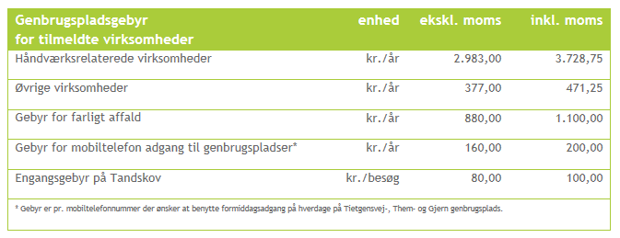

For virksomheder er det også muligt, at bortskaffe affaldet efter behov ved at betale pr. besøg på genbrugspladsen. Se i tabelen ovenfor.
Særligt for dokumentation af aflevering af farligt affald
Virksomheder har pligt til at dokumentere, at deres farlige affald bliver håndteret korrekt. Derfor skal du altid udfylde kvitteringsskema på Silkeborg Forsynings hjemmeside og medbringe det i to eksemplarer, så personalet kan stemple det, når du afleverer farligt affald fra virksomheden på genbrugspladsen. Alternativt kan du bruge en godkendt indsamler til at håndtere dit farlige affald.
Tilmelding
Virksomheden kan tilmeldes sig til Silkeborg Forsyning A/S på telefon 89 20 64 00.

Principskitse af ensilageplads med afløb
